Федеральное государственное бюджетное образовательное
учреждение высшего образования
«РОССИЙСКАЯ АКАДЕМИЯ НАРОДНОГО ХОЗЯЙСТВА
И ГОСУДАРСТВЕННОЙ СЛУЖБЫ
ПРИ ПРЕЗИДЕНТЕ РОССИЙСКОЙ ФЕДЕРАЦИИ»

Тульский филиал РАНХиГС

Фонд оценочных средств для проведения текущего контроля успеваемости и промежуточной аттестации обучающихся
по дисциплине «Экономическая информатика
направления 38.03.01 «Экономика»

Тула 2016 г.

Дисциплина участвует в формировании компетенций:
Компетенция | Код этапа освоения компетенции | Результаты обучения
ОПК-1  способность решать стандартные задачи профессиональной деятельности на основе информационной и библиографической культуры с применением информационно-коммуникационных технологий и с учетом основных требований информационной безопасности | ОПК-1.1  способность решать стандартные задачи профессиональной деятельности на основе информационной культуры с применением информационно-коммуникационных технологий | на уровне знаний: основы информатики и вычислительной техники
 |  | на уровне умений: уметь проводить мониторинг информационных источников экономической (финансовой) информации
 |  | на уровне навыков: методами обмена информацией по телекоммуникационным каналам связи
 | ОПК-1.2  способность решать стандартные задачи профессиональной деятельности на основе информационной и библиографической культуры с учетом основных требований информационной безопасности | на уровне знаний: правила защиты информации
 |  | на уровне умений: уметь разрабатывать систему защиты компьютерной информации
 |  | на уровне навыков: применять методы и способы защиты информации
ОПК-3  способность выбрать инструментальные средства для обработки экономических данных в соответствии с поставленной задачей, проанализировать результаты расчетов и обосновать полученные выводы | ОПК-3.1  способность использовать информационные технологии для обработки числовой, символьной и графической информации | на уровне знаний: требования к аппаратно-информационному обеспечению профессиональной деятельности
 |  | на уровне умений: применять программные средства автоматизации офисной деятельности
 |  | на уровне навыков: владеть базовыми навыками работы на персональном компьютере
 | ОПК - 3.2 – способность выбрать и использовать программные продукты для обработки экономических данных | на уровне знаний: основные программные продукты, применяемые в экономической деятельности, передовой отечественный и зарубежный опыт в области управления процессом формирования информации
 |  | на уровне умений: формировать аналитические отчеты и представлять их заинтересованным пользователям, работать с документами и базами данных
 |  | на уровне навыков: применять универсальное (офисное) программное обеспечение, информационные и справочно-правовые системы для обработки экономической информации

Тестовые задания
№ | этап | З/У/Н | Вопрос | Варианты ответов
1 | ОПК-1.1 | З | Укажите, кто является основоположником классической логической алгебры, на принципах которой основана работа современных компьютеров | а) Джон фон Нейман  б) Огаста Лада Лавлейс  в) Чарльз Беббидж  г) Г. В. Лейбниц  д) Блез Паскаль
2 | ОПК-1.1 | У | Задан одномерный массив X1, X2, .., XN. Фрагмент алгоритма  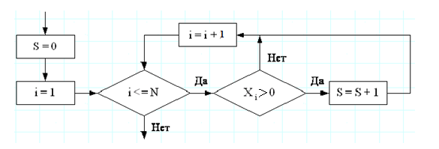  определяет | а) количество отрицательных элементов с нечетными номерами  б) индекс первого отрицательного элемента с нечетным номером  в) сумму отрицательных элементов с нечетными номерами  г) количество положительных элементов  д) сумму положительных элементов
3 | ОПК-1.1 | У | Для поиска Web-документов по ключевым словам необходимо в окне приложения (см. рисунок)…  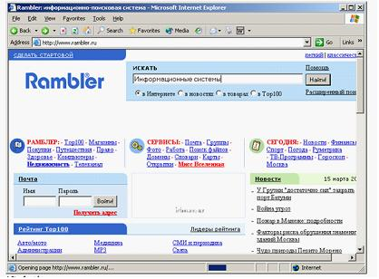 | а) выбрать любое подчеркнутое ключевое слово из предлагаемого списка  б) набрать ключевые слова в адресной строке окна браузера  в) нажать кнопку «Переход» («Go») на панели инструментов  г) нажать кнопку «Найти»
4 | ОПК-1.1 | У | Географическими доменами являются … | а) org  б) com  в) ru  г) rz  д) us
5 | ОПК-1.1 | З | Правовые методы защиты программных продуктов включают … | - патентную защиту  - лицензионные соглашения и контракты  - услуги охранного предприятия  - использование электронных ключей
6 | ОПК-1.2 | У | К антивирусным программам относятся … | - сторожа и ревизоры  - доктора и вакцины  - драйверы и утилиты  - отладчики и компоновщики
7 | ОПК-1.2 | У | Перечислите состав службы информационной безопасности. | - Руководитель службы  - Операционный отдел  - Исследовательский отдел  - Методический отдел  - Отдел общения с прессой  - ) Отдел бухгалтерии
8 | ОПК-1.2 | У | ... - формирование профиля прав для конкретного участника процесса информационного обмена из набора правил контроля доступа. | - Политика  - Идентификация  - Аутентификация  - Контроль доступа  - Авторизация
9 | ОПК-1.2 | З | Информационная безопасность - это комплекс мероприятий, обеспечивающий для охватываемой им информации следующие факторы: | - конфиденциальность  - целостность  - доступность  - учет  - неотрекаемость  - мобильность
10 | ОПК-1.2 | Н | Защитить личный электронный почтовый ящик от несанкционированного доступа позволяет … | а) скрытие личного пароля  б) включение режима сохранения логина  в) отключение компьютера  г) электронная подпись
11 | ОПК-3.1 | У | Выбор числового значения в раскрывающемся списке «Размер шрифта» приложения MicrosoftOfficeWord позволяет изменить  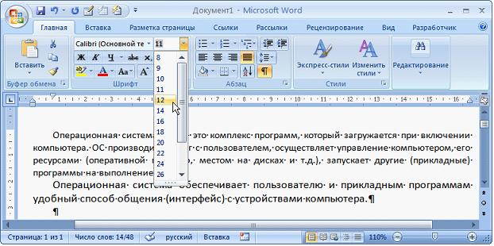 | а) кегль шрифта  б) серифы шрифта  в) номер страницы  г) гарнитуру шрифта
12 | ОПК-3.1 | У | В текстовом редакторе MS Word набран текст с ошибками (выделены полужирным курсивом):  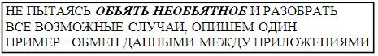  Команда «Найти и заменить все» для исправления всех ошибок может иметь вид ... | а) найти БЬ, заменить на БЪ  б) найти ОБЬЯТЬ, заменить на БЪ  в) найти Б, заменить на БЪ  г) найти ОБ, заменить на ОБЪЯТ
13 | ОПК-3.1 | З | Во флэш-накопителях используется ____________ память | - полупроводниковая  - магнитная  - магнитооптическая  - оптическая
14 | ОПК-3.1 | Н | После включения компьютера происходит … | - выполнение программы самотестирования компьютера  - поиск загрузчика операционной системы  - передача управления работой компьютера загрузчику операционной системы  - появление на экране монитора приглашения ввести команду загрузки
15 | ОПК-3.1 | Н | Активация указанного на рисунке режима в MicrosoftOfficeWord позволяет пользователю увидеть …  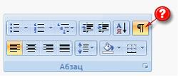 | а) буквицу  б) автособираемое оглавление  в) непечатаемые знаки форматирования  г) верхний или нижний колонтитулы
16 | ОПК-3.2 | У | Основным объектом электронной презентации является | а) рисунок  б) диаграмма  в) слайд  г) таблицы  д) объект WordArt
17 | ОПК-3.2 | З | В экспертных системах нуждаются предметные области: медицина, фармакология, химия, геология, экономика, юриспруденция и др., в которых большая часть знания … | - является личным опытом специалистов высокого уровня  - может быть сведена к системе машинных команд и реализована на компьютере  - уже получена и можно отказаться от непосредственного участия человека и передать возможность принятия решений компьютеру  - требует нахождения оптимальных показателей для конкретной задачи данной отрасли
18 | ОПК-3.2 | У | Дан фрагмент базы данных «Телефонный справочник».  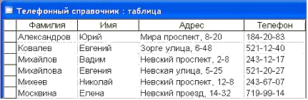  Требуется восстановить номер телефона абонента, о котором известно, что его фамилия либо Михайлов, либо Михайловский, проживает он на Невском проспекте и номер его телефона оканчивается на цифру 7. Соответствующий запрос должен иметь вид … | a) (Фамилия = “Михайло*”)И (Адрес = “Невский проспект”)И (Телефон = ###-##-#7)  b) − (Фамилия = “Михайлов”)И (Адрес = “Невский проспект”)И (Телефон = ###-##-#7)  c) − (Фамилия = “Мих*”)И (Адрес = “Невский проспект”)И (Телефон = ###-##-#7)  d) − (Фамилия = “Михайло*”)И (Адрес = “Нев*”)И (Телефон = ###-##-#7)
19 | ОПК-3.2 | Н | Перейти к Быстрому поиску СПС Консультант можно: | a) только со Стартовой страницы  b) только со Стартовой страницы или из Карточки поиска  c) только из окна текста документа  d) из любого места системы
20 | ОПК-3.2 | Н | Для выбора значений в поле "Принявший орган" в строке поиска СПС Консультант нужно набрать: | a) либо полное названия органа, либо сокращенное название (аббревиатуру)  b) обязательно полное название органа  c) обязательно сокращенное название органа (аббревиатуру)  d) обязательно и полное название органа, и его сокращенное название (аббревиатуру)

